Пожалуйста, проведите с детьми инструктаж:

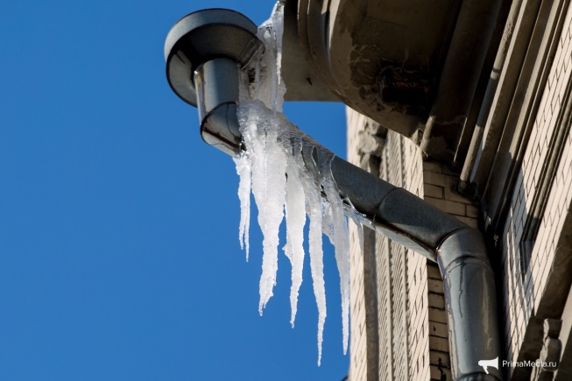

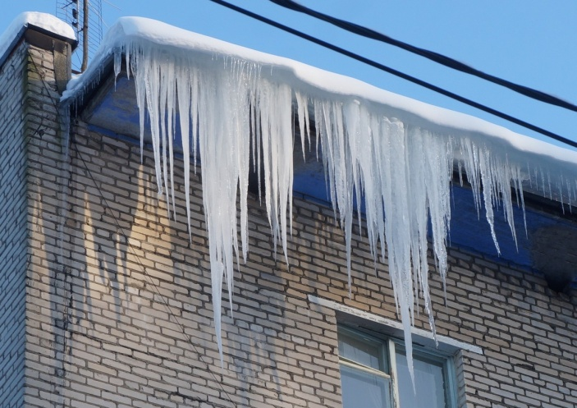
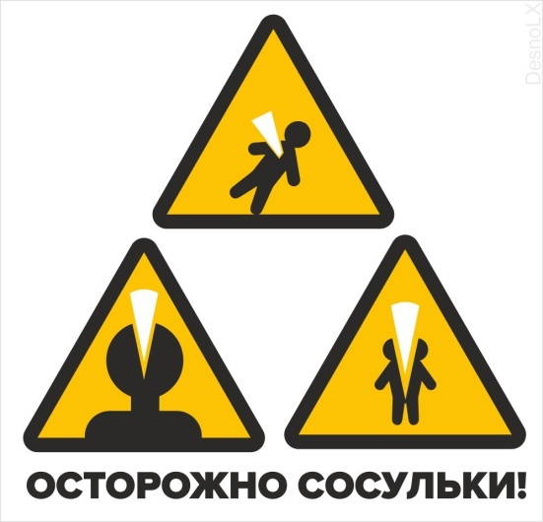

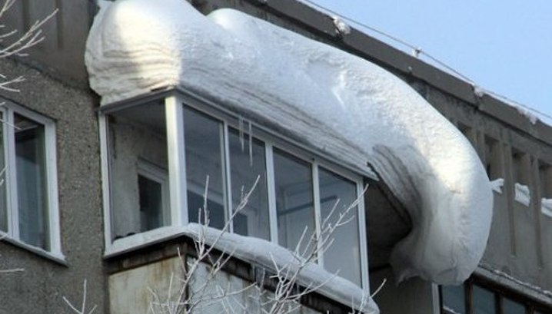

1. Не приближаться к крышам зданий, с которых возможен сход снега и не позволять находиться в таких местах детям.
2. При больших снегопадах и оттепели, выходя из зданий, не задерживаться на крыльце, а быстро отходить на безопасное расстояние от здания
(5 метров).
3. Входя в здание, обязательно поднять голову вверх, и убедиться в отсутствии свисающих глыб снега, наледи и сосулек.

4. При перемещении на улице, не ходить вдоль стен здания, а перемещаться по пешеходным дорожкам, подходя к зданию на безопасное расстояние, обязательно поднимать голову вверх, и только убедившись в отсутствии наледи, сосулек и свисающих глыб, проходить в этом месте.

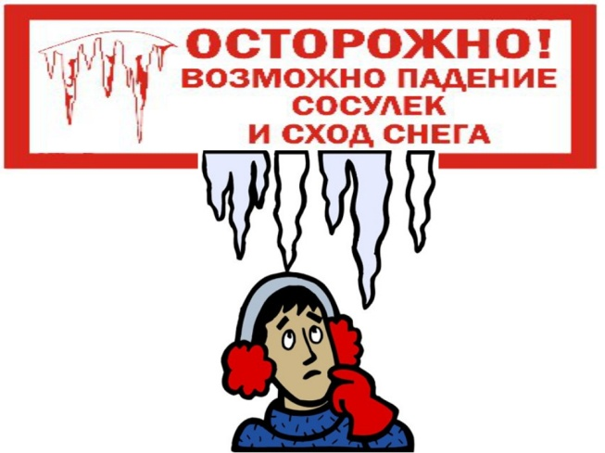

5. Если участок пешеходной дороги огорожен, и идет сбрасывание снега с крыш, обязательно обойти это место на безопасном расстоянии. Выполнять требования указателей или словесных объяснений работников коммунальных служб.
6. После падения снега или льда с края крыши, снег и лед могут сходить и с середины крыши, поэтому если на тротуаре видны следы ранее упавшего снега или ледяные холмики от воды, капавшей с сосулек, то это указывает на опасность данного места.

